Центральный банк Российской Федерации
(Банк России)
Главное управление по Центральному федеральному округу
Отделение по Тульской области

УТВЕРЖДЕН
ЦБРФ.70ПСД02-001 67 01 1-ЛУ

ПРОГРАММНО-ТЕХНОЛОГИЧЕСКИЙ КОМПЛЕКС
«ПОДГОТОВКА И СБОР ДАННЫХ»
(ПТК ПСД)

РУКОВОДСТВО АДМИНИСТРАТОРА

ЦБРФ.70ПСД02-001 67 01 1

Листов 78

Подп.и дата
Инв. № дубл.
Взамен инв. №
Подпись и дата
Инв. № подл.

2017

Аннотация
Настоящий документ содержит описание действий администратора программно-технологического комплекса «Подготовка и сбор данных» (ПТК ПСД) при эксплуатации прикладного программного обеспечения (ППО) ПТК ПСД.
Документ предназначен для использования сотрудниками кредитной организации (КО), которым назначена роль администратора ПТК ПСД (или отдельные задачи администратора ПТК ПСД), при планировании работ по внедрению ПТК ПСД и в ходе её эксплуатации.
В документе приведено описание операций, выполняемых администратором ПТК ПСД при развертывании и эксплуатации ППО ПТК ПСД.
Документ разработан в соответствии с:
- Положением Банка России от 25.11.2015 г. №506-П «Об обеспечении информационной безопасности в структурных подразделениях Банка России при обработке, хранении и (или) передаче информации с использованием средств вычислительной техники»;
- Внутренним документом 23-5-2-4/1156 от 25.11.2015 г. «Состав функций обеспечения информационной безопасности в структурных подразделениях Банка России»;
- Положением Банка России от 14.04.2014 г. № 418-П «Об обработке персональных данных в Банке России»;
- Приказом Банка России от 09.10.2009 г. № ОД-650 «О мерах по выполнению Федерального закона от 27 июля 2006 года № 152-ФЗ «О персональных данных»;
- документом «Основные направления политики информационной безопасности Банка России», введенного в действие приказом Банка России от 06.03.2006 № ОД-103;
- Руководящим документом 50-34.698-90 «Методические указания. Информационная технология. Комплекс стандартов и руководящих документов на автоматизированные системы. Требования к содержанию документов».
Оформление настоящего документа выполнено в соответствии с ГОСТ 2.105-95.
Пользовательское сопровождение − e-mail 70LogachevDV@cbr.ru, 70ZharkovAV@cbr.ru.

Содержание
1 Порядок развертывания ППО ПТК ПСД 6
1.1 Общие положения 6
1.2 Начало работы администратора ПТК ПСД 10
2 Операции в ППО ПТК ПСД 14
2.1 Работа с метаданными 14
2.1.1 Загрузка метаданных 14
2.1.2 Тиражирование метаданных 15
2.1.3 Формирование релиза метаданных 17
2.2 Настройка общих параметров системы 18
2.2.1 Общие положения 18
2.2.2 Порядок развертывания БД ПТК ПСД 18
2.2.3 Настройка БД 18
2.2.4 Настройка путей (каталогов) 22
2.2.5 Настройка КА и шифрования 24
2.2.6 Настройка дополнительной СКЗИ «Верба» 27
2.2.7 Настройка модуля архивирования 28
2.2.8 Редактирование таблиц 30
2.2.9 Сопряжение ПТК ПСД с Outlook 56
2.2.10 Настройка справочника 61
2.2.11 Работа с БД 63
2.3 Работа с журналами 66
2.3.1 Просмотр журнала ошибок 66
2.3.2 Очистка журнала ошибок 67
2.3.3 Восстановление удаленных данных журнала ошибок в БД ПТК ПСД 67
2.4 Работа с учетными записями пользователей 68
2.4.1 Общие положения 68
2.4.2 Создание учетных записей пользователей ППО ПТК ПСД, эксплуатируемой в режиме интеграции с ЕСК 68
2.4.3 Создание учетных записей пользователей ППО ПТК ПСД в СУБД 69
2.4.4 Создание учетных записей пользователей в ППО ПТК ПСД 69
2.4.5 Модификация учетных записей пользователей 72
2.4.6 Удаление учетных записей пользователей 72
2.5 Перерегистрация / смена пароля 72
3 Аварийные ситуации 73
Перечень принятых сокращений 75
Список использованных источников 77

1 Порядок развертывания ППО ПТК ПСД

2 Общие положения
Подготовка к работе ППО ПТК ПСД выполняется администратором ПТК ПСД и администратором базы данных ПТК ПСД и состоит из следующих этапов:
- определение конфигурации файлового сервера;
- при использовании в качестве системы управления базами данных (СУБД) MS SQL Server, Oracle или Линтер, установка и настройка соответствующего программного обеспечения (ПО) (выполняется администратором базы данных ПТК ПСД)
- развертывание базы данных (БД) ПТК ПСД в соответствии с документом [] (выполняется администратором базы данных ПТК ПСД);
- установка средства криптографической защиты информации (СКЗИ), используемого ППО ПТК ПСД, на автоматизированное рабочее место (АРМ) оператора информационного обмена в соответствии с документом [];
- установка библиотек, необходимых для функционирования ППО ПТК ПСД (исполнительная система PowerBuilder и распространяемый пакет Microsoft Visual C++ 2010) на АРМ персонала ПТК ПСД;
- установка ПО АРМ «Администратор ПТК ПСД» на АРМ администратора ПТК ПСД и АРМ администратора информационной безопасности (АИБ) ПТК ПСД;
- установка ПО АРМ «Клиент ПТК ПСД» на АРМ пользователей ПТК ПСД.
Процесс подготовки к работе ППО ПТК ПСД выполняется в соответствии с порядком, описанном в документе [].
После установки необходимо создать учетные записи пользователей функциональной подсистемы. Описание процесса администрирования учетных записей пользователей приведено в 39.
ППО ПТК ПСД состоит из следующих компонентов:
- модуль администрирования ППО ПТК ПСД;
- модуль пользователя ППО ПТК ПСД;
- Mfc42.dll – общесистемная библиотека;
- Libxml2.dll – библиотека работы с шаблонами ввода;
- Zlib.dll - библиотека работы с шаблонами ввода.
Под «модулем администрирования ППО» подразумевается один из следующих модулей, применяемых в зависимости от операционной среды АРМ персонала ПТК ПСД:
- admin.exe;
- admin32.exe;
- admin64.exe.
Под «модулем пользователя ППО» подразумевается один из следующих модулей, применяемых в зависимости от операционной среды АРМ персонала ПТК ПСД:
- client.exe;
- client32.exe;
- client 64.exe.
ПО устанавливается интерактивно в процессе инсталляции, компоненты кода аутентификации (КА) и доступа к данным (ODBC) устанавливаются отдельно.
Первичная настройка ПО производится в процессе инсталляции. В дальнейшем при изменении среды настройку можно скорректировать средствами самого ПО или операционной системы (ОС).
Вызов программы на выполнение осуществляется запуском главного модуля. Для модуля администрирования ППО - admin.exe, admin32.exe или admin64.exe (в зависимости от операционной среды АРМ персонала ПТК ПСД), для модуля пользователей ППО ПТК ПСД - client.exe, client32.exe или client64.exe (в зависимости от операционной среды АРМ персонала ПТК ПСД).
Для обеспечения возможности запуска с одного АРМ нескольких экземпляров ПО с индивидуальными параметрами для каждого можно использовать индивидуальные файлы конфигурации (ini). При стандартной установке используется единый файл elo.ini, создаваемый в процессе инсталляции. Для разделения параметров необходимо в качестве параметра запуска модуля пользователя ППО использовать командную строку с именем индивидуального файла конфигурации и пути доступа к нему (например «c:\temp\1\personal.ini»). Если путь доступа не указан, файл конфигурации должен быть расположен в том же каталоге, что и штатный файл elo.ini.
Доступ к базе данных организован системными средствами (ODBC). Список используемых таблиц и их структура приведены в документе [].
ПТК ПСД использует следующие данные из файла ELO.INI.
[DataBase -- секция для настройки соединения с СУБД.
ODBC=ORA_PTK_DB - ключ для определения имени источника ODBC.
FILEDSN=\\garkov2\stc_pcd\temp\ptk_psd_sqlserver.dsn – ключ для определения имени источника ODBC настройка через файловый ресурс.
DBF=DBF - ключ для определения имени источника DBF.
FILEDSN_DBF=\\garkov\stc_pcd\temp\ptk_psd_dbf.dsn- ключ для определения имени источника DBF настройка через файловый ресурс.
[Path] - секция путей.
HOME=C:\Personal Program\Client - ключ для определения пути к модулю пользователя ППО.
LOG=C:\Personal Program\Client\Log - ключ для определения расположения Log файлов.
TMP=C:\Personal Program\Client\Temp - ключ для определения расположения Temp файлов.
FORM=C:\Personal Program\Client - ключ для определения пути к директории FormsList (список форм).
OUTPOST=C:\POST\POST - путь к файлам посылок без КА.
ARCHIVESTORE=C:\PTK PSD\store - путь к файлам архива посылок.
[User] - секция текущих установок пользователя.
CurUser=user_ptk - ключ для определения имени последнего вошедшего в систему пользователя.
CurBik=47003725 Спиритбанк - ключ для определения последнего выбранного банка.
CurDateTime=01.01.2001 - ключ для определения последней выбранной даты.
[Archive Module] - секция настройки модуля архивирования и КА.
MinimizeToTray=1 - параметр, позволяющий минимизировать окно сканирования почтовых ящиков.
GU=0 - параметр места установки системы (кредитная организация/территориальное учреждение).
RegionCode=70 - код региона.
ScanInterval=5 - параметр задержки сканирования почтовых ящиков (в секундах).
UpdateMonitoring=10 - параметр задержки обновления мониторинга электронных сообщений (ЭС) (в секундах).
PackInterval=0 - параметр задержки архивирования файлов архива посылок (в секундах), 0 - архивирование отключено.
ScannerNumber=1 - номер текущего монитора сканирования почтовых ящиков.
[Sign] - секция настроек КА.
CurEcp=Verba - ключ для определения типа КА.
PathOpenKey= c:\Post\TSign\sign.dat - путь к файлу открытых ключей.
PathSecretKey= c:\Post\TSign\sign.key - путь к файлу секретных ключей.
StopMonitor=0 - параметр остановки сканирования почтовых ящиков в случае ошибки КА.
SignatureLDAP=ldap://cbr.ru:3268/DC=CBR,DC=RU – параметры соединения с –автоматизированной системой управления сертификатами ключей кодов аутентификации информационно-аналитических систем Банка России (АС УСККА ИАС).
SignatureLDAPUpdate=1440 – интервал обновления списков отозванных сертификатов в минутах (настройка доступна при выборе в поле «Тип СКЗИ» Signature5).
[F161] – секция настроек для формы по указаниям 207П
CurECP=TSign - ключ для определения типа КА
TSign_sign_secr=C:\PTK PSD\TSIGN\sign.key - путь к файлу секретных ключей КА TulaSign
Verba_sign_secr=a:\ - путь к файлу секретных ключей Verba
Verba_script_secr=a:\ - путь к файлу секретных ключей шифрования
Verba_script_open=a:\ - путь к файлу открытых ключей шифрования
NRecv=0110 – номер получателя
[PostModule].
Counter=4.
CurrentDate=18/09/2001.
Version=v1.0.
PostDistination=03.
[HandECP] - секция настроек ручного КА.
CurECP= TSign - ключ для определения типа ручного КА.
TSign_sign_secr=c:\tulasign\sign.key - путь к файлу секретных ключей TulaSign
Verba_sign_secr=a:\ - путь к файлу секретных ключей Verba.
[Shifr Module] - секция настроек шифрования.
PathToSecrKey= a:\ - путь к файлу секретных ключей шифрования.
PathToOpenKey= a:\ - путь к файлу открытых ключей шифрования.
NomPoluch=2111 - номер получателя.
NomOtprav=0111 - номер отправителя.
NomSer=940070 - номер серии.
IsShifr=0 - параметр шифрования/нешифрования электронных сообщений.

3 Начало работы администратора ПТК ПСД
Перед началом работы администратора ПТК ПСД необходимо запустить программный модуль администрирования (иконка «Администратор ПТК ПСД») из состава ППО ПТК ПСД. В появившемся диалоговом окне выбрать «Администратор системы» и произвести процедуру авторизации. Внешний вид окна процедуры для платформы mdb приведен на рисунке 1. В этом же окне можно сменить пароль.
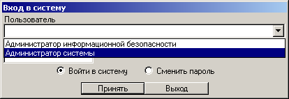
Рисунок 2 - Вход в систему ПТК ПСД
Процедура авторизации для других платформ СУБД определяется установками драйверов ODBC для разных платформ. Как правило, внешний вид процедуры соответствует приведенному на рисунке 3.
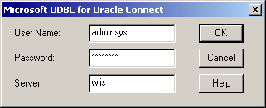
Рисунок 4 – Вход в систему ПТК ПСД на платформе Oracle
Имена пользователей и предустановленные пароли сообщаются в процессе инсталляции ПТК ПСД на соответствующей платформе, и, как правило, имеют следующие предустановленные значения: имя пользователя администратор ПТК ПСД – adminsys; пароль – user.
Окно ППО ПТК ПСД администратора ПТК ПСД приведено на рисунке 5.
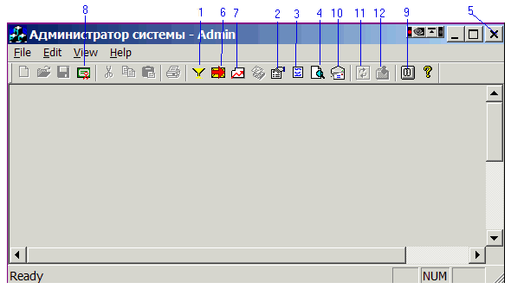
Рисунок 6 – Окно работы администратора ПТК ПСД
В окне ППО ПТК ПСД администратору ПТК ПСД доступны следующие режимы работы (операции):
- загрузка метаданных (позиция 1 рисунка 7);
- создание учетных записей пользователей (позиция 2 рисунка 8);
- редактирование справочной информации (позиция 3 рисунка 9);
- просмотр журнала ошибок (позиция 4 рисунка 10);
- закрытие диалога (позиция 5 рисунка 11);
- тиражирование метаданных (позиция 6 рисунка 12);
- создание релиза метаданных (позиция 7 рисунка 13);
- перерегистрация / смена пароля (позиция 8 рисунка 14);
- работа со справочником пользователей (позиция 9 рисунка 15);
- настройка каталога для мониторинга ФЭС (позиция 10 рисунка 16);
- снятие блокировки пользователя (позиция 12 рисунка 17).
Выход из программы производится обычным для Windows программ образом – через пункт основного меню «Выход», либо закрыв окно штатной кнопкой.
При правильной инсталляции АРМ администратора ПТК ПСД после запуска системы выводится основное окно.
В случае неправильной настройки соединения с БД при запуске будет выдано сообщение об ошибке.
Если во время инсталляции не был определен источник данных ODBC, то при запуске будет воспроизведен стандартный диалог выбора источника данных, зависящий от установленной операционной системы и выбранного ODBC.
При запуске ПТК ПСД производится контроль целостности программного обеспечения путем расчета и сравнения контрольной суммы, в случае ее несовпадения с эталонным значением будет выдано предупреждение (см. рисунок 18).Запуск ППО ПТК ПСД произведен не будет.
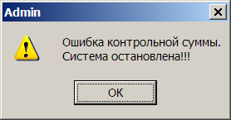
Рисунок 19 – Предупреждение о несовпадении контрольной суммы при запуске прикладного ПО ПТК ПСД
Также при запуске программного модуля может возникать сообщение об ошибке, приведенное на рисунке 20, которое сообщает о невозможности запуска приложения. Причина возникновения данного сообщения кроется в неправильном определении в секции [DataBase] ключа ODBC.
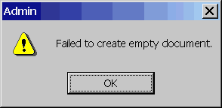
Рисунок 21 – Сообщение об ошибке прикладного ПО ПТК ПСД при неправильном определении ключа ODBC

Настройки программного модуля ПТК ПСД при работе на СУБД Линтер описаны в документе [4].

4 Операции в ППО ПТК ПСД

5 Работа с метаданными

6 Загрузка метаданных
В режиме загрузки метаданных производится считывание нормативно-справочной информации (метаданных), полученных в виде стандартной посылки. В состав пакета метаданных может входить:
- управляющий файл METAIMP.DAT, содержащий алгоритм обработки посылки и нормативно-справочную информацию (НСИ);
- шаблоны ввода (набор файлов с расширением .ELO);
- шаблоны печати (набор файлов с расширением .XLS);
- другие файлы.
Пакет представляет собой архив типа .CAB. Имя файла архива имеет структуру, обычную для структуры посылки, тип посылки с метаданными – «0M». Посылка с метаданными поступает обычным для посылок порядком и помещается в архив и каталог в соответствии с настройками ПТК ПСД.
Выбор файла для загрузки производится стандартным диалогом (позиция 1 рисунка 22).
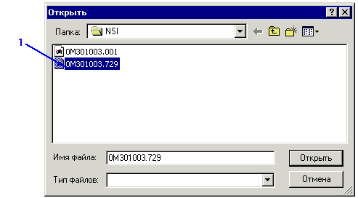
Рисунок 23 – Выбор пакета метаданных
После выбора файла производится анализ содержащегося в нем алгоритма обработки нажатием кнопки «Просмотреть спецификацию» (позиция 1 рисунка 24), результат анализа выводится в виде диагностического сообщения (позиция 2 рисунка 25). Проводятся изменения кнопкой «Принять изменения» (позиция 3 рисунка 26), результат проведения отображается в виде диагностического сообщения (позиция 4 рисунка 27). По результату операции в целом выводится общее диагностическое сообщение (позиция 5 рисунка 28).
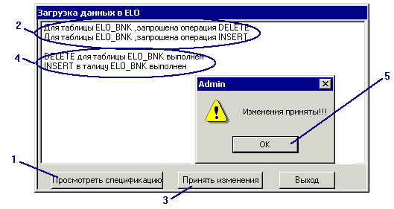
Рисунок 29 – Действия с пакетом метаданных
Действия по загрузке метаданных протоколируются, что позволяет отслеживать порядок проведения метаданных.

7 Тиражирование метаданных
Режим тиражирования метаданных предназначен для формирования пакетов с метаданными на уровне территориальных учреждений (ТУ) с целью дальнейшей их отправки в кредитные организации (КО).
Для тиражирования метаданных необходимо настроить свод организаций для посылки 0m (именно в эти организации будут формироваться посылки с метаданными).
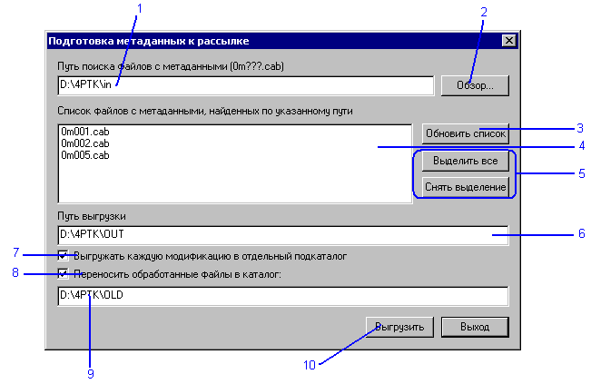
Рисунок 30 – Окно режима тиражирования метаданных
Непосредственно в окне режима (рисунок 31) необходимо задать путь к пакетам с метаданными. Путь можно задать как вручную (позиция 1 рисунка 32), так и с помощью стандартного диалога открытия файла (позиция 2 рисунка 33). После задания пути к метаданным вручную необходимо нажать кнопку «Обновить список» (позиция 3 рисунка 34) для сканирования каталога и обновления списка файлов с метаданными (позиция 4 рисунка 35). Файлы, которые надо тиражировать, должны быть выделены в списке левой кнопкой мыши или с помощью кнопок «Выделить все» и «Снять выделение» (позиция 5 рисунка 36).
Путь, по которому будут сохранены посылки с метаданными, задается вручную в соответствующем поле ввода (позиция 6 рисунка 37).
Существует возможность сохранения посылок с метаданными в отдельный каталог для каждой модификации (исходного файла с метаданными). Включается с помощью соответствующего переключателя (позиция 7 рисунка 38). При выгрузке по указанному пути (позиция 6 рисунка 39) создаются подкаталоги с именами, соответствующими номерам модификаций (для файла 0m001.cab имя каталога 001). Посылки для КО, содержащие данные по текущей модификации, выгружаются в подкаталог.
Существует возможность переноса обработанных исходных файлов (0m???.cab) в другой каталог после их тиражирования с целью недопущения их повторной рассылки. Включается с помощью соответствующего переключателя (позиция 8 рисунка 40). Путь задается вручную в соответствующем поле ввода (позиция 9 рисунка 41).
Запуск процесса тиражирования осуществляется по нажатию кнопки «Выгрузить» (позиция 10 рисунка 42). В случае нормального завершения процесса рассылки выдается сообщение «Подготовка метаданных к рассылке выполнена успешно».
Завершение работы с режимом осуществляется нажатием кнопки «Выход» или клавиши [Esc].

8 Формирование релиза метаданных
Режим формирования релиза метаданных может быть использован для аварийного полного восстановления метабазы КО на основе метабазы ТУ, упрощения процедуры установки ПТК ПСД во вновь открывающиеся КО, создания архива метаданных и т.п. Основное окно режима представлено на рисунке 43. Для формирования необходимо указать путь к каталогу formslist, путь к выходному каталогу.
Результатом работы является набор файлов *.elo (шаблонов ввода) и управляющего файла metaimp.dat. Этот набор и является релизом метаданных, для загрузки которого достаточно выбрать в диалоге загрузки управляющий файл (п 6). Для удобства распространения файл может быть упакован архиватором MS Cabinet, в этом случае при загрузке следует выбрать .cab файл.
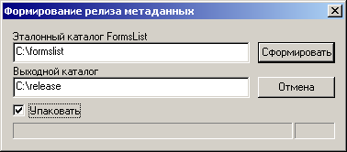
Рисунок 44 – Окно режима формирования релиза метаданных
При создании и тиражировании релиза метаданных следует иметь в виду, что он содержит только непосредственно метаданные. Все изменения структуры базы данных, прошедшие с момента инсталляции, необходимо будет провести отдельно.

9 Настройка общих параметров системы

10 Общие положения
В режиме настройки общих параметров системы осуществляется настройка как общих для рабочего места (персонального компьютера) параметров, значения которых будут в дальнейшем использоваться модулем пользователя ППО ПТК ПСД, так и параметров всей системы в целом.
Параметры рабочего места хранятся в фале ELO.INI. Их изменения отражаются только на конфигурации конкретного рабочего места. К ним относятся:
- настройка БД;
- настройка БД НСИ;
- настройка путей (каталогов);
- настройка КА и шифрования;
- настройка модуля архивирования.
Параметры системы в целом хранятся в БД. Их изменения отражаются на конфигурации системы в целом. К ним относятся:
- редактирование таблиц;
- настройка справочника.

11 Порядок развертывания БД ПТК ПСД
Развертывание БД осуществляется администратором базы данных ПТК ПСД в соответствии с документом [].

12 Настройка БД
Настройка БД включает в себя два этапа – настройка ODBC для соединения с БД и настройка ПТК ПСД на установки ODBC.
Для обеспечения установления соединения с СУБД должны использоваться драйверы ODBC следующих версий (допускается использование ODBC драйверов и более поздних версий):
- Microsoft Access Driver (*.mdb) 4.00.4403.02 Microsoft Corporation 23.03.2000 г.;
- SQL Server 3.70.08.20 Microsoft Corporation 23.03.2000 г.;
- Microsoft ODBC for Oracle 2.573.4403.02 Microsoft Corporation 23.03.2000 г.;
- Microsoft dBase Driver (*.dbf) 4.00.6019.00 Microsoft Corporation 23.03.2000 г;
- Linter 6.0 Driver (linodbc.dll) 6.00.1744.00 Relex, Inc. 16.08.2017 г.
После системной настройки соединения необходимо указать имя источника данных основной базы данных (позиция 1 рисунка 45) и провести тест соединения (позиция 4 рисунка 46). О результате теста будет выдано диагностическое сообщение.
Дополнительно указывается имя источника данных для НСИ (только dbf) (позиция 2 рисунка 47). При конфигурации источника данных для НСИ необходимо установить версию базы данных «dBase IV» и указать конкретный каталог (снять установку «Использовать текущий каталог»), поместив туда централизованно распространяемые файлы dbf (такие, как bnkseek, pzn, okv и т. п.) согласно рисунку 48.
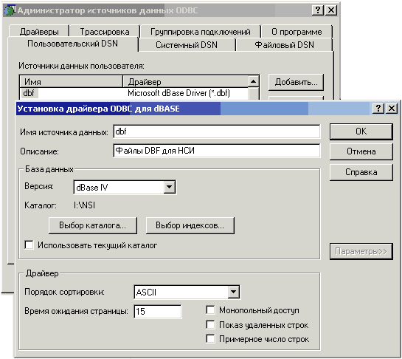
Рисунок 49 – Установка драйвера ODBC для dBase
Каталог, настроенный как каталог ODBC для DBF должен содержать файлы НСИ, при этом конкретный состав используемых в технологических операциях файлов может изменяться. При отсутствии в каталоге ODBC необходимых файлов при попытке их использования выдается диагностическое сообщение.
Ссылка на профиль описывается в модуле «Клиент» в меню «Настройки»-> «Настройки клиента» (см. рисунок 50).
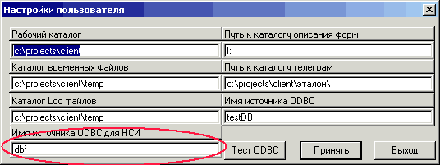
Рисунок 51 – Настройка БД в модуле пользователя ППО ПТК ПСД
Настройка источника данных для НСИ, как и настройка основного источника данных производится для каждого рабочего места, при этом каталог с файлами dbf может быть общим и располагаться в локальной сети, если ее производительность достаточна. В случае неправильной настройки источника или отсутствии в каталоге требуемого файла в процессе загрузки формы в модуле пользователя ППО ПТК ПСД может выдаваться диагностическое сообщение (в случае отсутствия локализации на английском языке) вида: «The Microsoft Jet database engine could not find the object 'CURRLIST'. Make sure the object exists and that you spell its name and the path name correctly». В данном случае необходимо поместить централизованно распространяемый файл CURRLIST.DBF в каталог НСИ. Замена файлов в каталоге и доведение их до КО должна производится по мере их обновления.
Сохранение установленных параметров производится кнопкой «ОК».
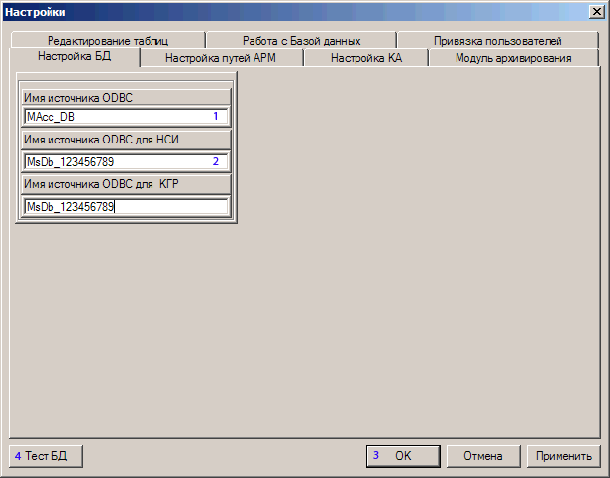
Рисунок 52 – Настройка источников ODBC

13 Настройка путей (каталогов)
Настройка путей (см. рисунок 53) осуществляет настройку конфигурации данного рабочего места и отражает структуру раздела Path файла ELO.INI. Все каталоги являются общими с каталогами модуля «Клиент», установленного на этом рабочем месте.
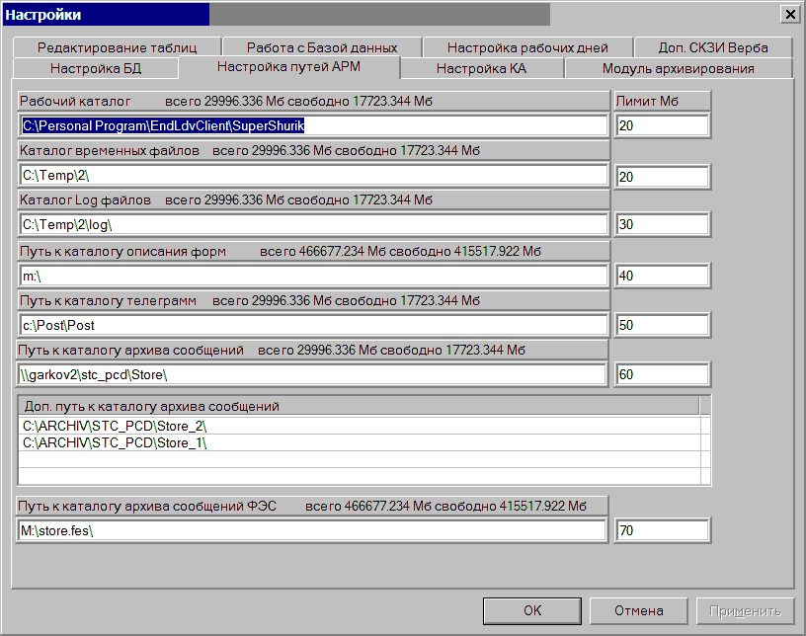
Рисунок 54 – Настройка путей рабочего места
Поле «Рабочий каталог» (переменная Home секции Path) описывает путь к каталогу расположения исполняемого файла модуля пользователя ППО.
Поле «Каталог временных файлов» (переменная Tmp секции Path) описывает путь к каталогу для создания временных файлов. Этот путь может совпадать с общесистемным, однако для упрощения диагностики нештатных ситуаций рекомендуется назначить отдельный путь.
Поле «Каталог Log файлов» (переменная Log секции Path) описывает путь к каталогу для создания файлов – протоколов различного назначения (например, протокола считывания формы отчетности из плоского файла).
Каталоги временных и log файлов должны различаться и быть индивидуальными для каждого пользователя.
Поле «Путь к каталогу описания форм» (переменная Form секции Path) описывает путь к каталогу шаблонов экранов.
Поле «Путь к каталогу телеграмм» (переменная OutPost секции Path) описывает путь к каталогу для формирования файлов в формате обмена (входной каталог модуля сканирования и КА).
Все внесенные изменения сохраняются в файле ELO.INI нажатием кнопки «Принять».
Поле «Путь к каталогу архива сообщений» (переменная ARCHIVESTORE секции Path) определяет путь доступа к файловому архиву. При необходимости обеспечения доступа с рабочего места к другим фрагментам файлового архива, можно определить группу путей доступа, при этом поиск файла для выгрузки будет осуществляться последовательно, начиная с основного пути.

14 Настройка КА и шифрования
В окне «Настройка КА» (см. рисунок 55) производится настройка параметров КА и шифрования. Основным параметром является тип КА, применяемый в подразделении Банка России. Параметр, определяющий тип КА может принимать следующие значения – Верба, Сигнатура, САЭД или без КА. Выбор производится из выпадающего меню (позиция 3 рисунка 56). Для любого типа КА необходимо описать пути к файлам секретных и открытых ключей (позиции 1, 2 рисунка 57) и путь к носителю ключевой информации (т. е. путь к физическому устройству в который будет вставлен носитель ключевой информации, например к дисководу а:\) (позиция 15 рисунка 58).
Путь к каталогу справочников открытых ключей шифрования:
- для Verba – OPENKEY;
- для системы автоматизированного электронного документооборота (САЭД) путь до файлов с расширением PKD и PKM.
Путь к справочникам открытых ключей подписи определяет путь к каталогу:
- для Verba – FAXKEY;
- для САЭД путь до файлов с расширением SK.
Для системы криптографической авторизации электронных документов (СКАД) «Сигнатура» в позиции «Путь к справочнику открытых ключей» указывается путь до файла LOCAL.GBDM, в позиции «Путь к справочнику секретных ключей» указывается путь до файла , LOCAL.PSE.
Настройки КА отражают структуру раздела Sign файла ELO.INI – тип КА определяет переменная CurEcp (принимает фиксированные значения Verba, Signature, WinSaed или None), путь к файлу открытых ключей определяет переменная PathOpenKey, путь к фалу секретных ключей определяет переменная PathSecretKey.
При выборе в поле «Тип СКЗИ» Signature5 становятся доступными настройки параметров соединения с АС УСККА ИАС и интервала обновления списков отозванных сертификатов (позиции 16, 17 рисунка 59). Значение параметра интервала обновления списков отозванных сертификатов рекомендуется установить 1440 минут (24 часа).
В этом же режиме производится настройка местоположения рабочего места. Указывается код региона по КП (позиция 4 рисунка 60) и тип рабочего места - ТУ или КО (позиция 5 рисунка 61).
Настройки рабочего места отражают структуру раздела Archive Module файла ELO.INI – код региона определяется переменной RegionCode, тип рабочего места определяется переменной GU, принимающей фиксированные значения: «0» - кредитная организация, «1» – территориальное учреждение.
Также в данном режиме производится настройка монитора. Указывается номер монитора сканирования почтовых ящиков (позиция 6 рисунка 62), выбирается признак блокировки монитора при возникновении ошибки КА (позиция 7 рисунка 63) и признак паковки ЭС перед их шифрованием (если оно включено) и выкладыванием в выходной почтовый ящик (позиция 14 рисунка 64).
Настройка номера монитора отражает структуру раздела Archive Module файла ELO.INI и определяется переменной ScannerNumber. Настройка признака блокировки монитора при возникновении ошибки КА отражает структуру раздела Sign файла ELO.INI и определяется переменной StopMonitor, принимающей фиксированные значения: «0» – блокировка отсутствует, «1» – блокировка монитора. Настройка признака паковки ЭС перед их шифрованием (если оно включено) и выкладыванием в выходной почтовый ящик отражает структуру раздела Sign файла ELO.INI и определяется переменной PackPost, принимающей фиксированные значения: «0» – паковка отсутствует, «1» – паковка ЭС.
Настройка режима шифрования заключается в выборе средства СКЗИ, применяемого при шифровании ЭС. Выбор производится из выпадающего меню (позиция 8 рисунка 65). Для любого типа шифрования необходимо описать пути к файлам секретных и открытых ключей (позиции 9, 10 рисунка 66).
Настройка шифрования отражает структуру раздела Shifr Module файла ELO.INI: тип СКЗИ определяет переменная IsShifr (принимает фиксированные значения «1» - Verba, «Signature» - Signature, «WinSaed» – САЭД, «0» – отсутствует шифрование), путь к файлу открытых ключей определяет переменная PathToOpenKey, путь к файлу секретных ключей определяет переменная PathToSecrKey. Номер отправителя определяет переменная NomOtprav, а номер серии – NomSer.
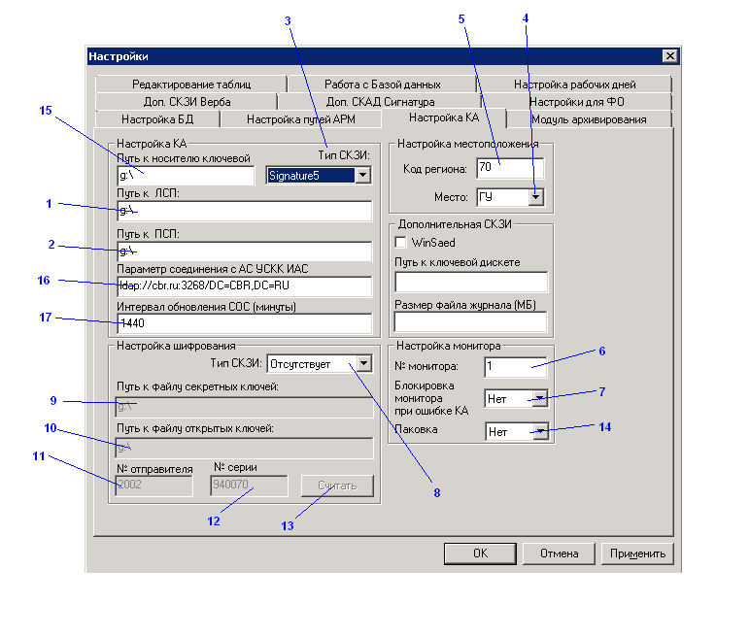
Рисунок 67 – Настройка КА
Все внесенные изменения сохраняются в файле ELO.INI нажатием кнопки «Применить».

15 Настройка дополнительной СКЗИ «Верба»
В режиме «Настройка дополнительной СКЗИ Верба» (рисунок 68) производится настройка параметров КА и шифрования для обработки файлов, поступающих из федеральных органов (ФСФМ, ФНС) и предназначенных для отправки этим органам.
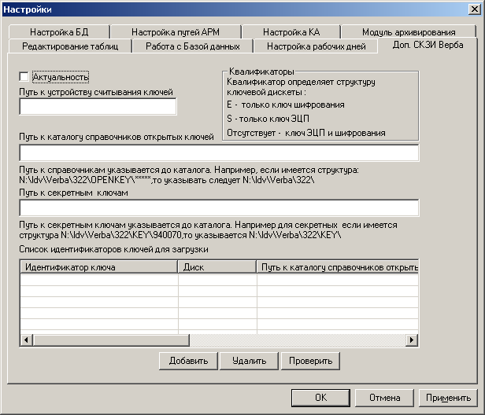
Рисунок 69 – Настройка дополнительной СКЗИ Верба
Реквизит «Актуальность» определяет общее включение работы с дополнительной СКЗИ. Путь к устройству считывания ключей определяет устройство (дисковод), в которое будет установлен ключевой носитель. Путь к каталогу справочников открытых ключей – FAXKEY, OPENKEY. Путь к секретным ключам определяет путь к каталогу, в котором расположены секретные ключи – HD1.
Список идентификаторов ключей для загрузки определяет номенклатуру и последовательность загрузки ключей, а так же их структуру. Для определения структуры используются квалификаторы – параметры загрузки. При не заполнении данного параметра будет предпринята попытка загрузки одновременно ключа КА и шифрования. Если на ключевом носителе расположен только один из ключей, то возникнет ошибка и загрузка будет прервана. Значение параметра «E» определяет загрузку только ключа шифрования, «S» - только ключа КА.

16 Настройка модуля архивирования
В режиме настройки модуля архивирования (рисунок 70) производится установка параметров работы модуля сканирования и КА.
Интервал сканирования каталогов (позиция 1 рисунка 71) определяет периодичность опроса входных каталогов модулем сканирования. Чрезмерное увеличение интервала может привести к увеличению времени между поступлением на вход модуля файла в формате обмена (отчет в виде электронного сообщения (ОЭС), извещение в виде электронного сообщения (ИЭС), метаданные) и реакцией на это системы, сокращение времени может привести к увеличению нагрузки на управляющую машину модуля сканирования и на локальную вычислительную сеть (ЛВС) в целом (переменная ScanInterval секции Archive Module файла ELO.INI).
Интервал обновления мониторинга (позиция 2 рисунка 72) определяет скорость обновления экрана режима мониторинга. При незапущенном режиме мониторинга интервал обновления мониторинга не оказывает влияния на характеристики системы. При запущенном режиме увеличение интервала может привести к увеличению времени между обработкой модулем сканирования и КА файлов в формате обмена и отображением этих событий на экране. Уменьшение интервала приведет к росту количества запросов к базе данных и увеличению нагрузки на все компоненты системы (переменная UpdateMonitoring секции Archive Module файла ELO.INI).
Интервал архивирования (позиция 3 рисунка 73) определяет периодичность запаковки ЭС в архив. Чрезмерное сокращение времени может привести к увеличению нагрузки на управляющую машину модуля сканирования и на ЛВС в целом (переменная PackInterval секции Archive Module файла ELO.INI). При установке интервала архивирования в нулевое значение паковка ЭС не происходит.
При установке интервала архивирования в нулевое значение в архиве ЭС будут лежать не запакованные ЭС. Если необходимо произвести архивирование этих ЭС, то необходимо воспользоваться режимом «Архивирование» (позиции 5,6,7 рисунка 74). Для архивирования ЭС необходимо указать период, за который надо произвести паковку ЭС (позиции 5,6 рисунка 75), а затем нажать на кнопку «Архивировать» (позиция 7 рисунка 76), после чего система заархивирует все ЭС за указанный период, каждый день в своем директории.
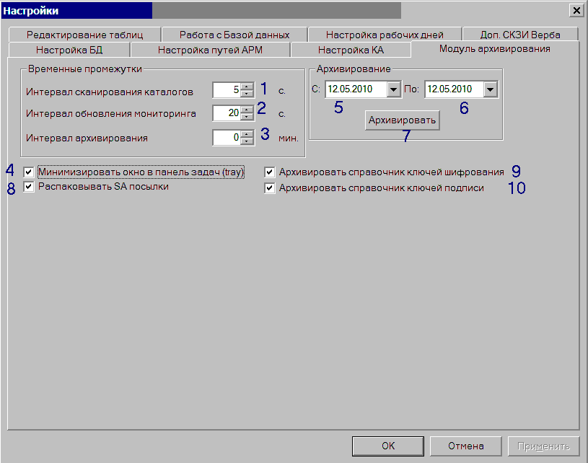
Рисунок 77 – Настройка модуля архивирования
Установка «Минимизации окна в панель задач (tray)» (позиция 4 рисунка 78) позволяет скрыть визуальное отображение функционирования модуля сканирования и КА. При этом пиктограмма, отражающая факт функционирования модуля отображается в нижнем правом углу экрана.
Установка «Распаковывать SA посылки» (позиция 8 рисунка 79) позволяет при приеме на стороне ТУ посылки типа SA при выкладывании данной посылки в выходной директорий указать, распаковывать посылку или нет.
Установка «Архивировать справочник ключей шифрования» (позиция 9 рисунка 80) позволяет при запуске монитора сканирования переносить данный справочник в файловый архив.
Установка «Архивировать справочник ключей подписи» (позиция 10 рисунка 81) позволяет при запуске монитора сканирования переносить данный справочник в файловый архив.

17 Редактирование таблиц
В режиме редактирования таблиц (рисунок 82) производится просмотр и корректировка НСИ. Все доступные в этом режиме таблицы поставляются заполненными, обновляются метаданными (п. 6) и их корректировка необходима и возможна только в аварийных ситуациях после консультаций со службой сопровождения, и с твердым пониманием сущности вносимых изменений. Некорректные изменения могут привести не только к явной потере работоспособности системы, но и к трудно диагностируемому рассогласованию НСИ разных уровней, что может повлечь за собой неадекватную работу систем верхнего уровня.
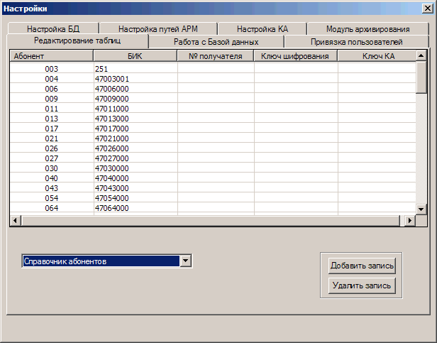
Рисунок 83 – Редактирование таблиц
Выбор таблицы для корректировки производится из выпадающего списка (рисунок 84).

18 Справочник ошибок
Справочник ошибок позволяет внести изменения в состав именованных ошибок работы системы. Все ошибки в справочнике должны быть строго согласованы с алгоритмом функционирования ПТК ПСД. Добавление новой произвольной ошибки не приведет к ее обработке, удаление ошибки напротив, может повлечь за собой невозможность корректного формирования диагностического сообщения.

19 Справочник почтовых ящиков
Справочник почтовых ящиков (рисунок 85) содержит описания почтовых ящиков для приема/отправки ЭС.
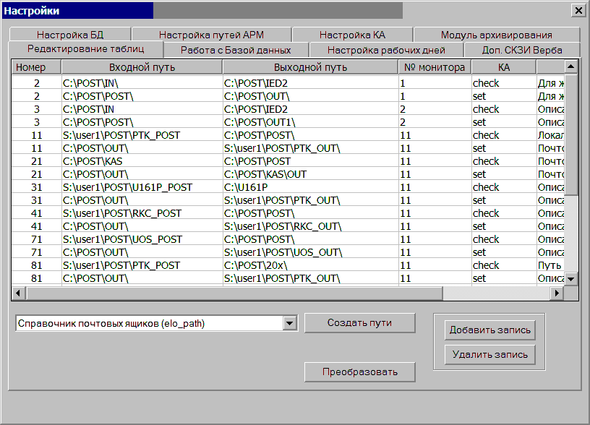
Рисунок 86 – Справочник почтовых ящиков
Настройка почтовых ящиков производится следующим образом:
- параметр «Номер» – определяет номер почтового ящика;
- параметр «№ монитора» – определяет номер монитора, который обрабатывает данный почтовый ящик. Данный параметр может принимать следующие значения: 0 – не актуальность, все остальные номера – это номера мониторингов;
- параметр «Входной путь» – определяет директорий, из которого будут браться ЭС данного почтового ящика;
- параметр «Выходной путь» – определяет директорий, в который будут выкладываться ЭС данного почтового ящика после их обработки;
- параметр «Описание» – определяет комментарий к данному почтовому ящику;
- параметр «КА» – определяет устанавливать или снимать КА с данного почтового ящика и принимает следующие значения: check – проверка КА, т.е. ЭС, попавшее в директорий, описанный в параметре «Входной путь», проверяется на правильность КА, затем с него снимается КА, после чего оно переносится в директорий, описанный в параметре «Выходной путь». Set – установка КА, т.е. на ЭС, попавшее в директорий, описанный в параметре «Входной путь», устанавливается КА, после чего оно переносится в директорий, описанный в параметре «Выходной путь». Один почтовый ящик должен содержать две строки, одна на установку КА, другая на проверку КА.

20 Справочник посылок
Справочник посылок (рисунок 87) содержит описания ЭС, их привязку к отчетным формам. Также в этом справочнике указывается, как на конкретный тип отчетности, устанавливается КА. Это определяется в графе «Авто КА»: 0 – КА устанавливается вручную при подготовке посылки (формировании отчета в формате обмена) в ПТК ПСД, 1 – КА устанавливается автоматически в процессе приема и отправки ЭС при работе программы сканирования почтовых ящиков.
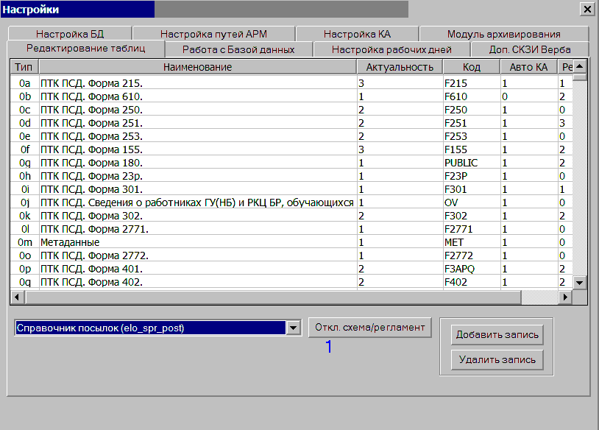
Рисунок 88 – Справочник посылок
Поле «Актуальность» определяет алгоритм обработки поступающих ОЭС монитором сканирования и принимает значения:
- 0 – посылка не будет обработана;
- 1 – посылка будет обработана до уровня ИЭС1 (расшифрование, контроль КА, структуры), при положительном ИЭС1 будет размещена во выходном каталоге check;
- 2 – посылка, на которую было сформировано положительное ИЭС1, будет обработана до уровня ИЭС2 (все виды предметного контроля). При положительном результате контроля, и отсутствии данных в БД, данные из посылки будут размещены в БД. Последующие посылки будут контролироваться, но в БД размещаться не будут (размещение в БД возможно только действиями оператора);
- 3 – посылка, на которую было сформировано положительное ИЭС1, будет размещена в БД. Предыдущие данные будут замещены, контроль проводиться не будет, ИЭС2 формироваться не будет;
- 5 – посылка, на которую было сформировано положительное ИЭС1, будет обработана до уровня ИЭС2 (все виды предметного контроля). При положительном результате контроля и отсутствии данных в БД, данные из посылки будут размещены в БД. Предыдущие данные будут замещены.
Поле «Регламент» используется для определения правил, применяемых при обработке посылок для формирования ИЭС1, может принимать следующие значения:
- 0 – дополнительные правила не применяются;
- 1 – проверка регламентных сроков предоставления информации;
- 2 – проверка значений на соответствие форматным маскам шаблона ввода;
- 3 – конкатенация 1 и 2.
Кнопка «Откл. схема/регламент» (позиция 1 рисунка 89) позволяет отключать/включать режим проверки формата и регламента. Данная операция действует на персональное рабочее место. Отключение/включение регламента на одном рабочем месте не приводит к изменению функционирования других рабочих мест.

21 Справочник абонентов
Справочник абонентов (рисунок 90) содержит привязку номеров абонентов электронного обмена к БИКам кредитных организаций, а также определяет технологию проверки КА при обработке ЭС. Также в данном режиме указывается для каждого абонента, работает ли он с шифрованием ЭС при их приеме/передаче или без и технологию проверки ключа КА при обработке ЭС.
Графа «№ получателя» содержит номер (открытый ключ шифрования) абонента электронного обмена.
Если графа «Ключ шифрования» не заполнена, то ПТК ПСД при получении посылки просто расшифровывает ЭС.
Если графа «Ключ шифрования» заполнено (указывается идентификатор ключа шифрования), то ПТК ПСД производит сверку значения из данного поля со значением номера (идентификатора) ключа шифрования из посылки. При совпадении расшифровывает ЭС, при несовпадении формирует ошибочное ответное сообщение.
Если в графе «Ключ шифрования» стоит ключевой параметр «empty», то данный абонент работает без шифрования ЭС.
Значения ключей для проверки ключа шифрования и ключевой параметр «empty» при занесении в графу заключается между символами «~», а между собой при перечислении разделяются запятой.
Если графа «Ключ КА» не заполнена, то ПТК ПСД при получении посылки просто снимает подпись с посылки.
Если данное поле заполнено, то ПТК ПСД производит сверку значения из данного поля со значением номера (идентификатора) ключа подписи из посылки. При совпадении снимает подпись с посылки, при несовпадении формирует ошибочное ответное сообщение.
Если в данном поле стоит ключевой параметр «empty», то данный абонент работает без КА.
Значения ключей для проверки КА и ключевой параметр «empty» при занесении в графу заключается между символами «~», а между собой при перечислении разделяются запятой.
В графе «Адрес для отправки почты» указывается электронный адрес абонента, используемый для отправки почты данному абоненту.
В графе «Адрес для получения почты» указывается электронный адрес абонента, используемый для получения почты от данного абонента.
Данные графы используются при необходимости сопряжения ПТК ПСД с Outlook.

22 Справочник КО
Справочник КО содержит информацию о структуре отчитывающейся организации относительно отчетных объектов. В него должны входить все объекты (филиалы, КО) структурно подчиненные текущей организации. Поле «Отправитель/получатель» определяет принцип адресации посылок: код «1» должен иметь отправитель, код «2» – получатель, код «3» – отправитель и получатель одновременно. В случае отправителя – кредитной организации получателем должно выступать подразделение Банка России. При этом справочник обязательно должен содержать строку, описывающую получателя.
При разворачивании ПТК ПСД в эксплуатирующем подразделении первоначальная загрузка справочника банков производится по следующей схеме:
a) Установить ПТК ПСД в эксплуатирующем подразделенииобычным порядком.
a) Поместить в каталог НСИ (см. подпункт 12) справочники bnkseek.dbf и pzn.dbf.
a) Выполнить операцию «Загрузить» (позиция 1 рисунка 91).
В режиме «Загрузка» (см. рисунок 92) производится обновление Справочника КО ПТК ПСД на основании актуальных версий НСИ, поступающей в формате файлов dbf из Департамента информационных технологий (ДИТ) Банка России.
Для начала работ необходимо выполнить выбор объекта НСИ для обновления Справочника КО ПТК ПСД:
- Пенсионные фонды - f1fc_npf.dbf;
- Страховые компании - f1fc_ck.dbf;
- Справочник КО - bnkseek.dbf+banc.dbf;
- Справочник закрытых КО - bnkdel.dbf;
- Справочник головных КО - banc.dbf;
- Справочник филиалов КО - fil.dbf.
После выбора объекта в верхней части окна будет отображено текущее состояние файла НСИ, приведенное по структуре к Справочнику КО.
Для анализа расхождений необходимо выбрать пункт «Провести анализ» меню «Действия». Результат анализа визуализируется пиктограммой «Дискета» для каждой строки справочника НСИ:
- зеленая дискета - полное совпадение данных справочника и БД;
- красная дискета - запись для удаления из БД;
- желтая дискета - имеются расхождения в данных справочника и БД;
- белая дискета - данные из справочника отсутствуют в БД (новая запись).
Для принятия изменений необходимо пометить изменяемую строку (группу строк) правой кнопкой мыши и выполнить действие «Принять изменения» меню «Действия».
Для обновления Справочника КО на основании НСИ, имеющей неполную или недостоверную информацию, можно определить ограничения («Задать ограничения» меню «Действия»). Колонки, помеченные красным крестом, не участвуют в операции анализа и не включаются в обновление для Справочника КО (даже если строка НСИ в целом расходится со Справочником КО). Для каждой категории НСИ есть свой набор колонок, которые не могут быть включены или исключены пользователем.
Ключевыми являются следующие поля:
- Код банка;
- БИК банка;
- БИК привязки банка;
- Регистрационный номер;
- Наименование банка;
- Адрес банка;
- ОКПО;
- ОКАТО территории.
При попытке сохранения информации с неполным составом ключевых полей выдается диагностическое сообщение. Данная ситуация возникает при добавлении новой КО вследствие отсутствия в НСИ классификатора, обладающего полной информацией о необходимых для сбора отчетности ключевых реквизитах. В этом случае необходимо ввести недостающий реквизит вручную. Если значение реквизита неизвестно, то можно ввести любой условный код, который затем обновить с помощью другого объекта НСИ. Например, при первоначальном вводе КО через bnkseek, не хватает информации о ОГРН КО. В этом случае можно ввести в поле любое условное значение, сохранить данные, затем обновить их через banc.
a) Произвести ручную корректировку справочника, дополнив его субъектами отчетности, не входящими в справочник (головные офисы, дополнительные офисы и т.п.). Код организации выбирается по принципу уникальности в рамках региона, в случае ввода подчиненной организации необходимо заполнить поля формы по аналогии с другими филиалами этой организации. Если есть необходимость организовать сбор отчетности непосредственно от вновь введенной организации, то необходимо дополнить также справочник абонентов. В случае открытия новых филиалов КО, которые еще не внесены в общероссийский справочник БИК, данные КО заводятся стандартным образом, за исключением поля «Код», данное поле заполняется уникальным кодом в рамках региона. В дальнейшем при присвоении банку БИКа его необходимо занести в поле «БИК»;
г) После окончания загрузки выполнить операцию «Выгрузить в посылку» для каждой КО, участвующей как адресат в электронном обмене. При этом для КО, имеющих в своем составе филиалы, посылка будет сформирована с учетом филиалов. Все необходимые установки поля «Отправитель/Получатель» будут установлены автоматически. В результате операции формируется посылка в формате обмена метаданными, которую необходимо передать в кредитную организацию вместе с инсталляционным комплектом.
д) В режиме кредитной организации операции «Загрузка» и «Выгрузить в посылку» не выполняются (соответствующие кнопки недоступны). Загрузка справочника КО производится обычными для всех метаданных средствами (п. 6) непосредственно после инсталляции ПТК ПСД и его первичной настройки.
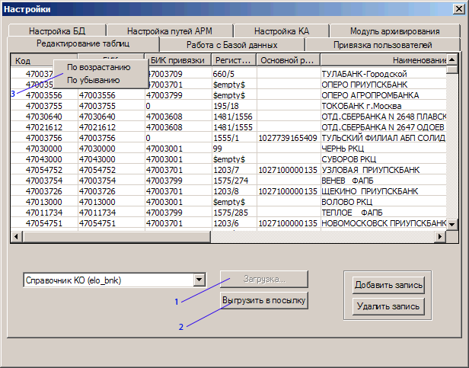
Рисунок 93 – Справочник КО
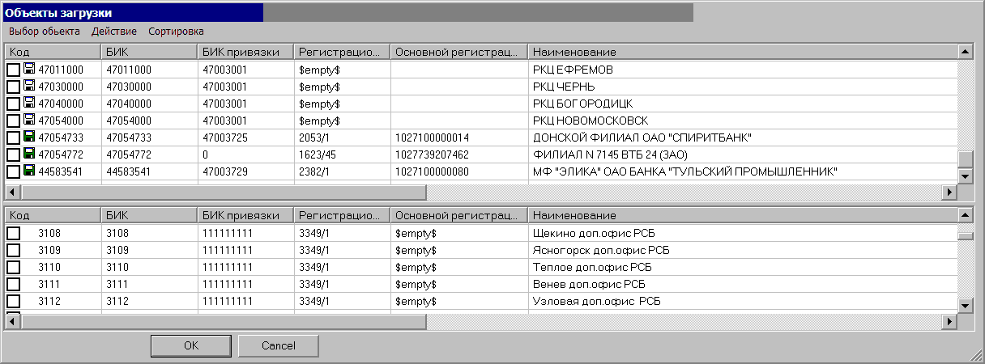
Рисунок 94 – Объекты загрузки
Поле «Отправитель/получатель» заполняется автоматически при загрузке справочника по следующей схеме: на уровне КО должна быть строка «Отправитель» (головная организация КО) и «Получатель» (ТУ). Указанное кодирование производится автоматически, и требует корректировки только в случае ручного обновления справочника.
Если нажать левой кнопкой мыши на название любой из колонок в любом из справочников (позиция 3 рисунка 95), то можно отсортировать информацию в окне по возрастанию или убыванию по данной колонке.

23 Справочник подписей форм
Справочник подписей форм (рисунок 96) используется для задания значений по умолчанию применяемых для заполнения соответствующих реквизитов форм ввода отчетности. Кроме настройки «По умолчанию» можно выполнять настройку для каждого подразделения, имеющегося в выпадающем списке.
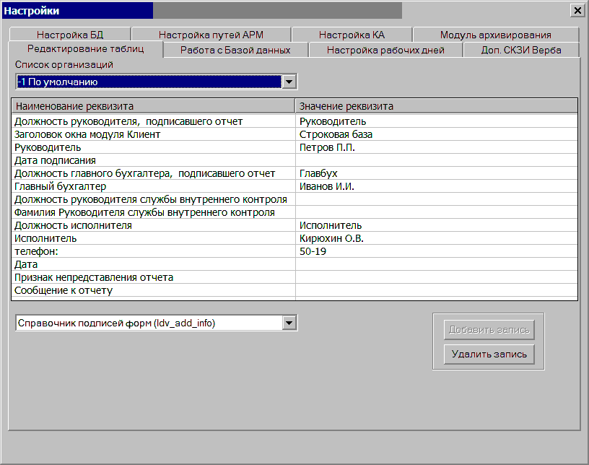
Рисунок 97 – Справочник подписей форм

24 Справочник (ELO_OKUD)
Справочник (elo_okud) (рисунок 98) поставляется в составе метаданных и не подлежит модификации конечными пользователями.
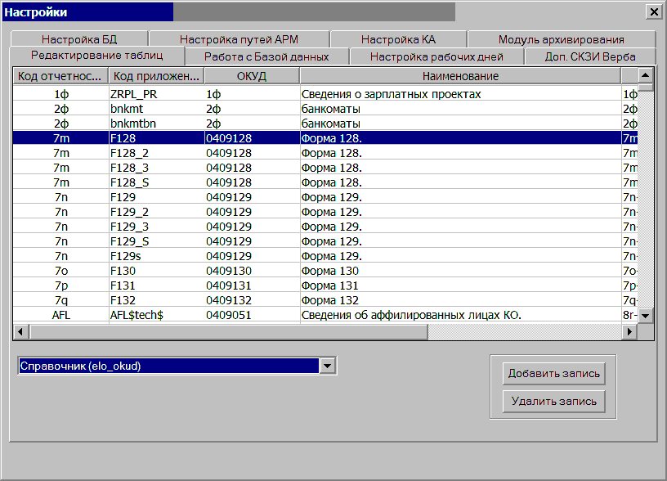
Рисунок 99 – Справочник (elo_okud)

25 Справочник фильтров путей
Справочник фильтров путей (рисунок 100) предназначен для маршрутизации потоков посылок, для взаимодействия с внешними комплексами (определенный тип посылки попадет в определенный каталог), для масштабирования обработки (определенный тип посылки обрабатывается определенным монитором) в целях повышения производительности. Ряд строковых параметров настройки, в которых задаются фильтры имен файлов, допускают использование метасимволов, описание интерпретации которых приведено ниже. При этом для файлов используется термин «маска имени». В таблице 1 приведен список метасимволов и их интерпретация. При сравнении некоторого строкового значения с шаблоном (маской), задаваемой при настройке параметров, проверяется условие «подходит под шаблон или нет». Если выполняется условие «подходит под шаблон», то выполняется некоторое действие.
Таблица 2 – Интерпретация метасимволов
Метасимвол | Интерпретация
* | Любая последовательность символов или ни одного символа
? | Любой символ в позиции. Символ должен обязательно присутствовать
[ | Начало списка допустимых символов в данной позиции
] | Конец списка допустимых символов в данной позиции
! | Используется в начале списка символов как инвертор условия допустимости, т.е. далее идет список недопустимых символов в данной позиции (по-другому, допустимы все, кроме указанных)
- | Используется в списке допустимых символов для задания интервала допустимых символов, например [а-г] будет говорить о том, что в данной позиции допустимы символы а, б, в, г

Ниже приведено несколько примеров интерпретации шаблонов:
- * - любой набор символов;
- *a* - набор символов должен содержать символ «а»;
- a* - первый символ в наборе должен быть «a»;
- *a - последний символ в наборе должен быть «a»;
- ??a? - набор должен включать 4 символа, причем в 3 позиции обязательно должен быть символ «a»', а в остальных любой символ;
- ?[a-z]? - набор должен содержать три символа. В первой и третьей позиции любые символы, во второй позиции - любой символ от «a» до «z»;
- *[abc][!def]* - набор произвольной длины должен содержать последовательность из двух символов, первый из которых должен быть a, b или с, второй - любой, кроме d, e, f.
Дополнительно, для масок имен файлов в первой позиции может использоваться инвертор условия совпадения - символ «!». Например, маска «*.000»говорит о том, что допустимы все файлы с расширением имени «000», а маска «!*.000», говорит о том, что допустимы все файлы, кроме тех, у которых расширение имени «000». Инвертор условия не является элементом маски.
Допускается комбинация нескольких масок для одного каталога, при этом маски должны разделяться разделителем «обратная косая» - «\». Например выражение 0a*.*\1a*.* приведет к тому, что из каталога будут забираться только файлы, начинающиеся с соответствующих комбинаций, а выражение !0a*.*\!1a*.* к тому, что эти файлы наоборот браться не будут.
При указании перед масками пути фразы $svk$ происходит информирование монитора сканирования ПТК ПСД о необходимости проверки входящей электронной почты и отправки исходящей почты удовлетворяющей маске пути.
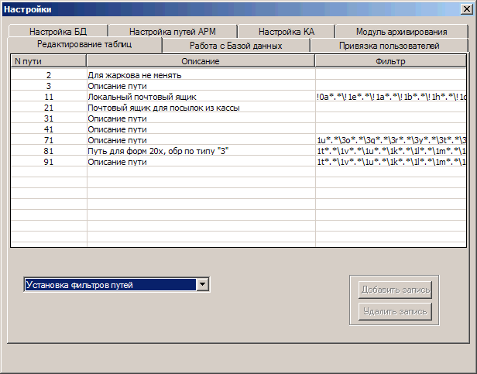
Рисунок 101 – Справочник фильтров путей

26 Справочник адресаты сети банком
Справочник «Адресаты сети банком» (рисунок 102) предназначен для ввода и редактирования адресов в сети банком.
В поле «Тип адресата» указан тип адресата, редактирование данного поля невозможно.
В поле «Значение реквизита» указывается имя адресата в сети банком.
Для завершения редактирования необходимо выйти из поля редактирования на другое поле.
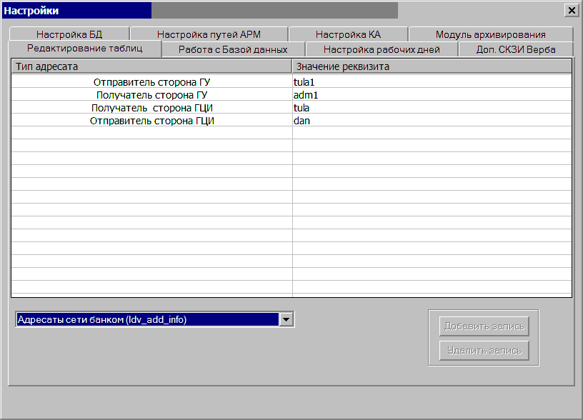
Рисунок 103 – Справочник «Адресаты сети банком»

27 Настройка системы оповещения администратора
Справочник «Настройка системы оповещения администратора» (рисунок 104) используется для настройки оповещения администраторов о возникновении ошибок в ходе работы монитора сканирования или монитора формирования ИЭС2 клиентской части ПТК ПСД. Оповещение осуществляется методом рассылки почтовых сообщений через Outlook или Outlook Express. В поле «№ монитора» указывается номер монитора сканирования или -1, если данная настройка действует для всех мониторов. Список получателей может иметь несколько адресов разделенных запятой. Включение режима оповещения производится простановкой отметки в квадрате левее номера монитора.
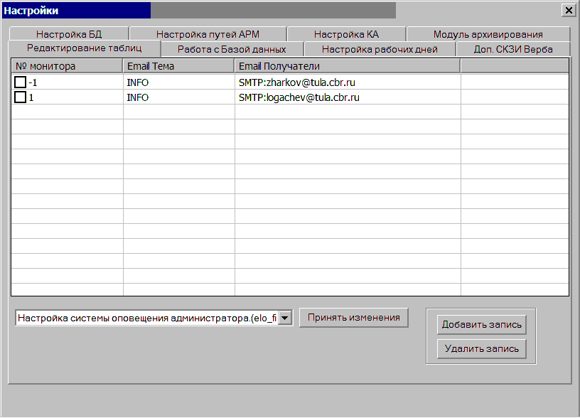
Рисунок 105 – Справочник «Настройка системы оповещения администратора»

28 Настройка системы оповещения о посылках
Справочник «Настройка системы оповещения о посылках» (рисунок 106) используется для оповещения пользователей о факте прохождения через монитор сканирования посылок, подошедших под форматную маску. Настройки за исключением форматных масок аналогичны приведенным в п. 2727. Настройки форматных масок аналогичны приведенным в п. 25.
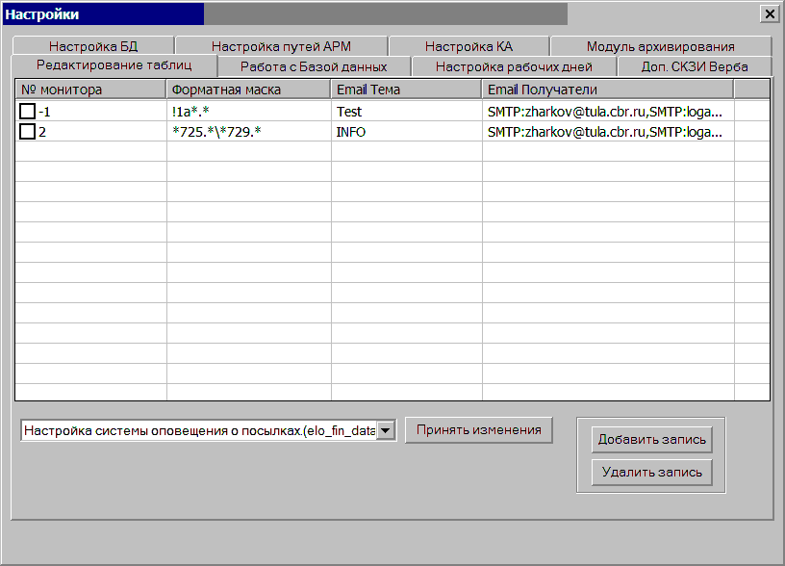
Рисунок 107 – Справочник «Настройка системы оповещения о посылках»

29 Настройка темы сообщения
Справочник «Настройка темы сообщения» (рисунок 108) используется для задания ограничений на входящие темы ЭС, принимаемых ПТК ПСД от абонентов, и указания темы сообщения, отправляемого в адрес абонента. Графа «Перенос сообщений» указывает ПТК ПСД на необходимость копирования отправленного сообщения в папку «Отправленные» в Outlook.
Данный режим используется при сопряжении ПТК ПСД с Outlook. Ключевое слово $EMPTY$ используется для посылок, не имеющих темы.
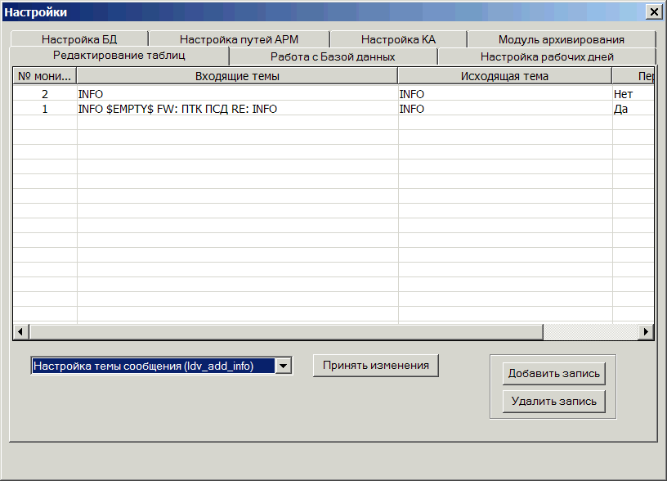
Рисунок 109 – Справочник «Настройка темы сообщения»

30 Справочник Настройка SA посылок
Справочник «Настройка SA посылок» (рисунок 110) используется при необходимости распаковывать входящие посылки типа SA по каталогам. Для каждого номера почтового ящика можно определить правила обработки вложений поступающих SA посылок. Общие для всех почтовых ящиков правила описываются с условным номером пути -1 (минус один). Выходные директории должны быть доступны для создания в них файлов. Несуществующие выходные директории будут созданы (должны быть соответствующие права). Внимание! При наличии темы вложения, она будет использована в форматной маске в виде дополнительного расширения в имени файла. Например, если вложение документ.doc помечено как «Topic001», то для анализа принадлежности вложения форматной маске имя файла будет приведено к виду документ.doc.Topic001. Например для файла «test.xls» и кода темы «тема1»:
- test.xls – *.xls* – код темы неважен либо он отсутствует (данный фильтр рекомендуется использовать при сочетании режимов формирования посылок в адрес ТУ через шаблон формирования и через кнопку «SA» на панели инструментов).
- test.xls – *.xls.* – код темы не важен, но он должен присутствовать.
- test.xls – *.xls.тема1 – для распаковки с учетом темы сообщения.
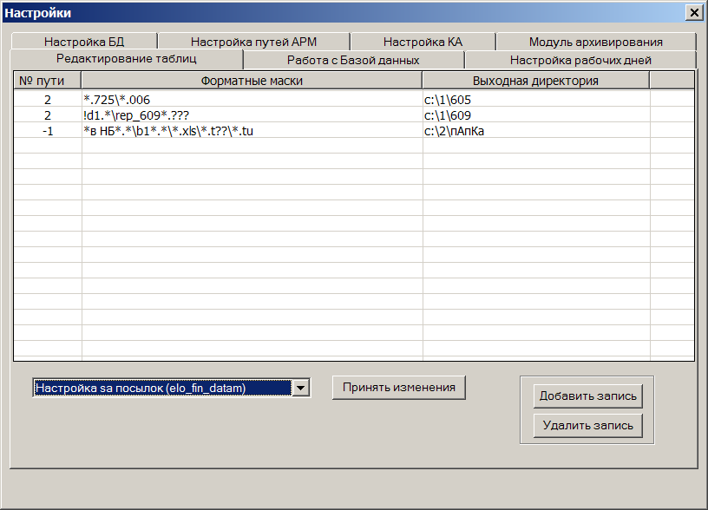
Рисунок 111 – Справочник «Настройка sa посылок»
В случае невозможности создания несуществующего каталога монитором сканирования будет выдано сообщение об ошибке, которое может быть продублировано администратору ПТК ПСД по системе Windows Messenger. При этом обработка посылки продолжится, а вложения будут размещены в выходном каталоге CHECK монитора сканирования.
В случае невозможности поместить вложения в выходном каталоге (например, из-за наличия там одноименного файла или отсутствия доступа к каталогу) монитором сканирования будет выдано сообщение об ошибке, которое может быть продублировано администратору ПТК ПСД по системе Windows Messenger. Сообщение будет содержать информацию обо всех вложениях, которые не удалось разместить. Невозможность размещения вложений не приводит к остановке обработки посылки в целом – все вложения, размещение которых возможно, будут размещены в соответствии с настройками.
При указании выходной директории можно использовать следующие подстановки:
- $code – код посылки;
- $yyyy – год 2008;
- $yy – год 08;
- $mm – месяц года;
- $dd – день месяца;
- $hh – часы;
- $mi – минуты;
- $ss – секунды;
- $topic – тема сообщения;
- $from – отправитель;
- $to – получатель;
- $id – номер посылки.
Пример: c:\my_form\$yy$mm$dd будет заменено на c:\my_form\09\04\23\.

31 Настройка регламента монитора
Справочник «Настройка регламента монитора» (рисунок 112) используется для автоматической остановки всех запущенных мониторов сканирования и мониторов формирования ИЭС2 для проведения регламентных работ с БД. Остановка мониторов происходит по достижении временного интервала, указанного в поле «Останов», далее по достижении временного интервала, указанного в поле «Старт», будет произведена попытка автоматического восстановления соединения с БД и запуск мониторов.
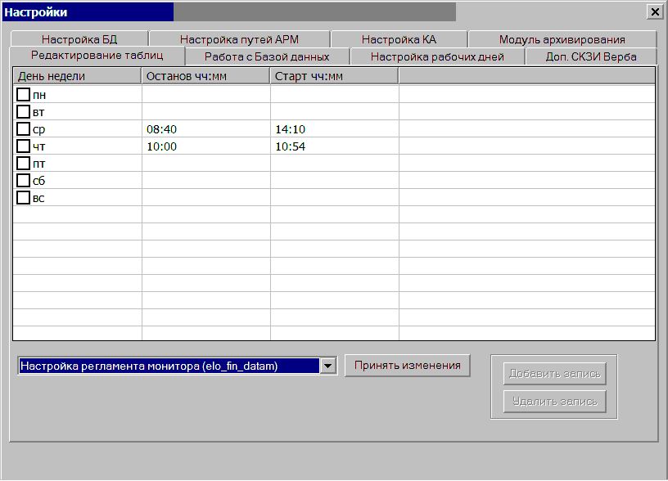
Рисунок 113 – Справочник «Настройка регламента монитора»
Если при попытке восстановления соединения с БД произойдет ошибка, то следующая попытка будет выполнена по истечении интервала сканирования заданного для данного монитора (п. 16).
Если значение поля «Старт» меньше значения поля «Останов», то запуск мониторов будет произведен на следующие сутки.
Включение дня недели в список регламентных дней производится простановкой отметки в квадрате левее наименования дня недели.

32 Сопряжение ПТК ПСД с Outlook
Для сопряжения ПТК ПСД с Outlook необходимо выполнить следующие действия.
Запустить и добиться работоспособности почтового клиента. Настроить список принимаемых тем, и темы отправляемых сообщений через разделитель – пробел (рисунок 114). Ключевое слово $EMPTY$ используется для посылок, не имеющих темы.
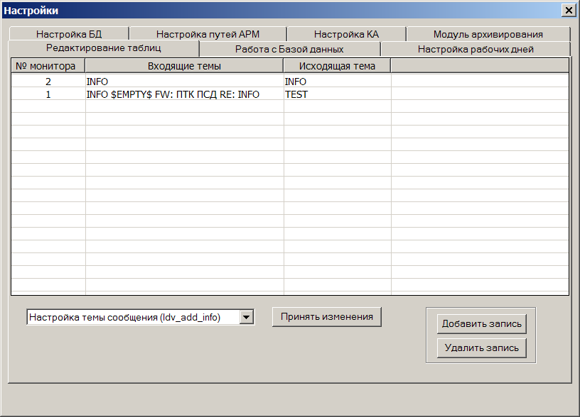
Рисунок 115 – Сопряжение ПТК ПСД с Outlook. Настройка тем оправляемых сообщений
Настроить адреса электронной почты (рисунок 116), где:
- Адрес для отправки почты – email адрес абонента, когда для него отправляется почта;
- Адрес для получения почты – email адрес, с которого от данного абонента поступает почта.
Данные адреса могут быть одинаковые. Ключевое слово SMTP: перед адресом обязательно.
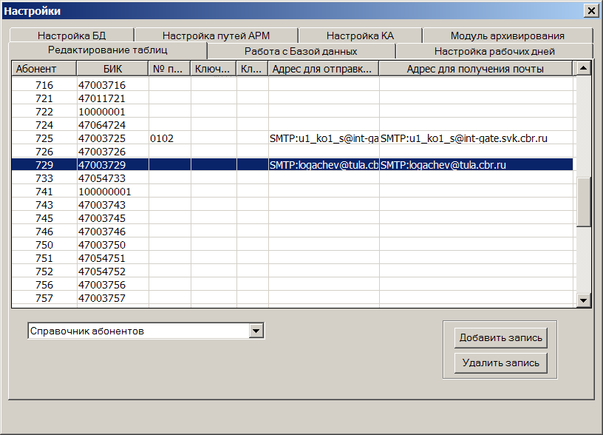
Рисунок 117 – Сопряжение ПТК ПСД с Outlook. Настройка адресов электронной почты
В настройках фильтров путей указать ключевое слово $svk$, далее без пробелов фильтры путей (рисунок 118).
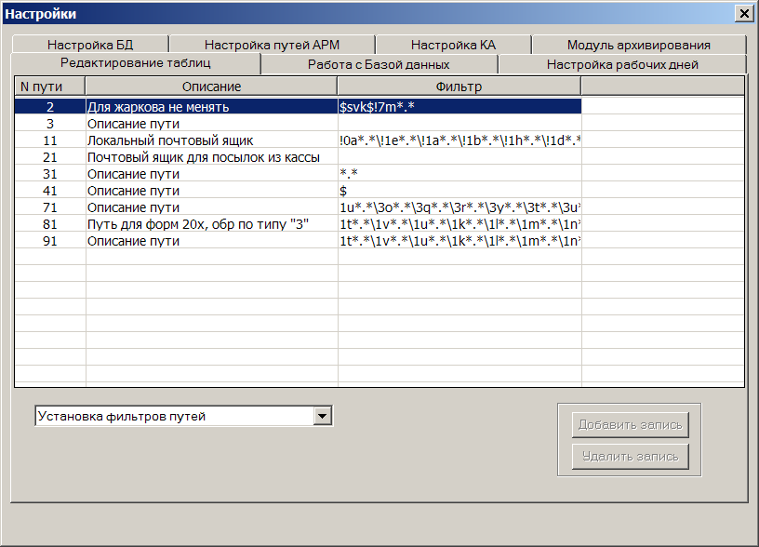
Рисунок 119 – Сопряжение ПТК ПСД с Outlook. Настройка фильтров путей
Данное ключевое слово означает, что перед обработкой данного пути по ключу check необходимо обратиться к почтовому ящику и принять входящую почту, подходящую под следующие ограничения:
- Адрес отправителя – согласно ранее настроенного списка;
- Тема сообщения – согласно ранее настроенного списка;
- Форматная маска файла вложения – согласно ранее настроенного списка.
При выполнении данных условий вложение будет помещено во входящую директорию ключа check данного номера пути, и обработано монитором в обычном порядке.
При обработке данного номера пути по ключу set посылки находящиеся в выходной директории данного пути будут отправлены получателям. Условия отправки следующие:
- Тема сообщения – исходящая тема;
- Имя файла – если подходит под маску;
- Адрес получателя – согласно ранее настроенного списка.
Т.е. 1e081003.725 будет отправлен на SMTP:u1_ko1_s@int-gate.svk.cbr.ru с темой сообщения TEST при обработке монитором №1 и INFO при обработке монитором №2.
Модуль пользователя ППО ПТК ПСД дополнительных настроек не требует. Одновременно могут обрабатываться как посылки пришедшие через Outlook, так и выложенные вручную.
В elo.ini можно указать:
[User]
DebugLevel =1
Для получения log файла обработки, который будет сохранен при остановке монитора в каталоге, необходимо указать:
[Path]
TMP=C:\Temp\2\
Имя файла = имя компьютера + _+№ монитора т.е. MyComp_1.log
Совместно с модулем пользователя ППО ПТК ПСД на рабочем месте должен быть запущен OutLook.
Сопряжение с почтовыми клиентами, не поддерживающими внешнее управление (MS Outlook Express) имеет несколько особенностей. При сопряжении с MS Outlook Express необходимо указать:
[Mapi]
TYPEMAPI = 0
При работе с OutLook Express допускается не осуществлять дозвон до начала отправки сообщений, при этом сообщения будут созданы в папке «Исходящие».
Далее необходимо произвести отправку сообщений с помощью OutLook Express, осуществив дозвон. При получении входящей почты можно разорвать соединение до начала ее обработки монитором ПТК ПСД.
В настройке адресов для отправки и получения почты указывать ключевое слово «SMTP:» не надо.
Для организации оповещения об ошибках работы с почтовым клиентом необходимо настроить список оповещений в файле инициализации, для чего указать список имен ПТК ПСД, на которые будет осуществляться рассылка извещений.
Секция User, ключ MonAdminName далее список через разделитель пк1;пл2; …. пк. Рассылка осуществляется через Net send .

33 Настройка справочника
В окне настройки справочника (рисунок 120) производится настройка свода организаций для участия в той или иной посылке. Этот справочник является единственным, поставляемым пустым и полностью заполняемым непосредственно пользователем. Незаполненный справочник приведет к невозможности формирования файлов в формате обмена, некорректно заполненный справочник может привести к не включению в пакет данных по объекту отчетности.
Рисунок 121 – Окно настройки справочника. Формы
Для заполнения свода по форме отчетности необходимо выбрать форму из списка обрабатываемых форм (позиция 1 рисунка 122), при этом будет отображен тип посылки, в которую входит данная форма. Добавление организации производится выбором пункта меню «Добавить подразделение» (позиция 2 рисунка 123), удаление – пунктом «Удалить» (позиция 3 рисунка 124).
Для автоматизации процесса привязки организации к посылкам можно использовать механизм сводов. Свод – это именованная произвольная совокупность организаций. Если организации к посылке привязаны через свод, то добавление в свод новой организации или удаление организации из свода приведет к изменению состава организаций, привязанных ко всем посылкам, к которым привязан свод. Добавление свода к посылке производится выбором «Добавить свод» (позиция 5 рисунка 125), удаление – выбором «Удалить» (позиция 3 рисунка 126).
Добавление (модификация существующего) свода производится аналогично модификации состава привязанных к посылке организаций. Включение режима работы со сводами производится выбором вкладки «Своды» (позиция 6 рисунка 127). Основной экран режима представлен на рисунке 128.
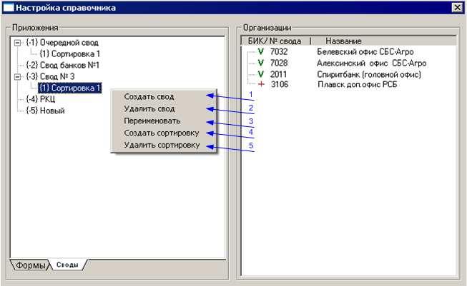
Рисунок 129 – Окно настройки справочника. Своды
Добавление нового свода производится выбором пункта «Создать свод» (позиция 1 рисунка 130), удаление – пункта «Удалить свод» (позиция 2 рисунка 131), изменение названия – пункта «Переименовать» (позиция 3 рисунка 132). При добавлении свода необходимо выбрать ссылочный номер. Номер должен быть уникальным в разрезе сводов и отрицательным (-1, -2 и т.п.). По умолчанию при добавлении нового свода подставляется первый попавшийся свободный номер. Модификация состава свода производится аналогично модификации состава участников посылки. Допускается любая степень вложенности сводов друг в друга, за исключением ситуаций, образующих циклические ссылки. В случае возникновения циклической ссылки при работе модуля пользователя ППО ПТК ПСД возникает сообщение об ошибке вида «Свод с кодом -1 встречается более одного раза». Допускается привязка к отчетности (другому своду) сводов с повторяющимися организациями, при этом при построении рабочего списка участников, повторы будут исключены.
Для любого свода можно задать несколько вариантов сортировки организаций. Для создания сортировки используется пункт меню «Создать сортировку» (позиция 4 рисунка 133), для удаления – «Удалить сортировку» (позиция 5 рисунка 134). При этом собственно порядок следования организаций задается путем перетаскивания организации на ее место с помощью левой кнопки мыши. Если рядом с БИК организации стоит символ «V», это означает, что номер организации уже задан. В противном случае, символ примет вид «+».

34 Работа с БД
Режим «Работа с Базой данных» (см. рисунок 135) предназначен для сохранения и восстановления таблиц БД в текстовый файл.
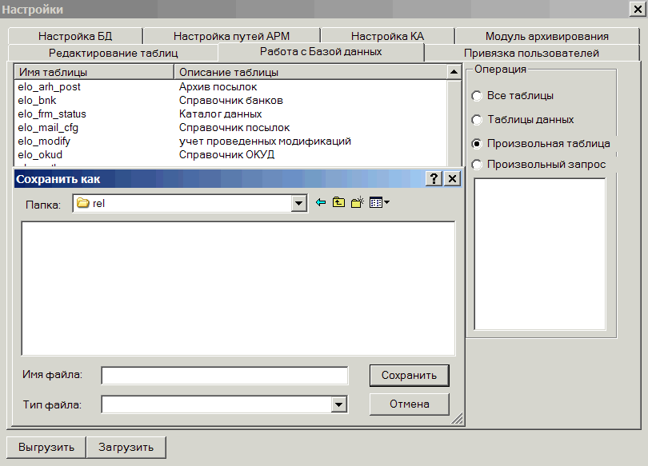
Рисунок 136 – Работа с БД
Для сохранения информации необходимо выбрать одну из опций сохранения, при выборе опции «Произвольная таблица» необходимо выбрать из списка таблиц необходимую таблицу и нажать кнопку «Выгрузить», после чего в диалоге указать имя файла, в который будет произведено сохранение, при отказе в выборе файла сохранение произведено не будет, система выдаст сообщение об ошибке.
Для загрузки информации необходимо нажать кнопку «Загрузить», в диалоге выбрать файл для загрузки, далее загрузка будет произведена в соответствии со структурой выбранного файла, выбирать опции загрузки и имя таблицы указывать необязательно. В процессе загрузки будут выданы запросы на загрузку (см. рисунок 137) соответствующих таблиц и их очистку (см. рисунок 138). При невозможности загрузить какую-либо таблицу выдается сообщение об ошибке (см. рисунок 139) и предложение на продолжение загрузки другой таблицы, если такая имеется в файле.
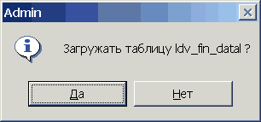
Рисунок 140 – Запрос на загрузку таблицы
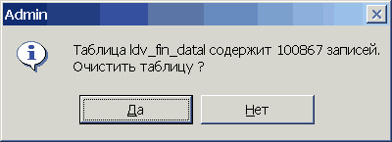
Рисунок 141 – Запрос на очистку таблицы
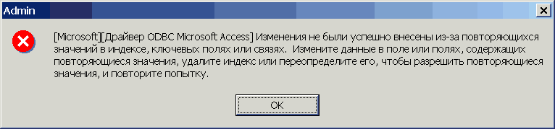
Рисунок 142 – Сообщение об ошибке при невозможности загрузить таблицу
Опция «Произвольный запрос» позволяет производить выгрузку (по аналогии с таблицей) введенного запроса в текстовый файл.

35 Работа с журналами

36 Просмотр журнала ошибок
Режим ведения журналов (позиция 4 рисунка 143) позволяет просматривать протокол действия пользователей. Протокол состоит из двух разделов, отраженных в соответствующих журналах – журнале ошибок и журнале сообщений. Просмотр и очистка журнала ошибок выполняется администратором ПТК ПСД. Просмотр и очистка журнала сообщений выполняется АИБ ПТК ПСД. Журнал ошибок (см. рисунок 144) отражает именованные сбои, произошедшие в процессе деятельности пользователя (за исключением ошибок контроля форм отчетности, генерация которых не является системной ошибкой). Выборка из журнала осуществляется выбором ограничений. Выбор учетной записи пользователя производится из выпадающего списка (позиция 1 рисунка 145), ограничение периода производится выбором диапазона дат (позиция 2 рисунка 146). Установка параметра «Без учета даты» (позиция 3 рисунка 147) приводит к игнорированию выбранного диапазона дат, а параметра «Для всех пользователей» (позиция 4 рисунка 148) к игнорированию ограничения по учетной записи пользователя. Нажатие кнопки «Просмотреть» (позиция 5 рисунка 149) выводит на экран ошибки из журнала, отобранные в соответствии с введенными ограничениями.
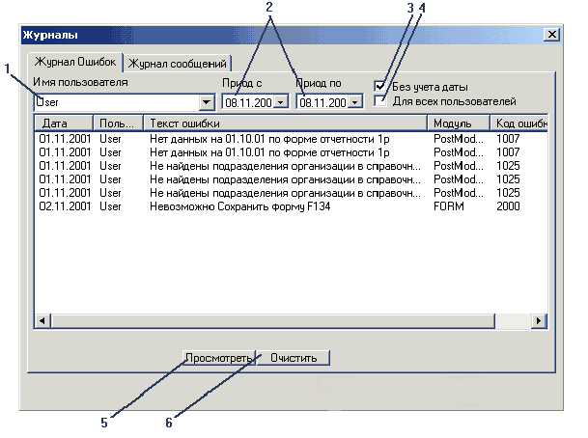
Рисунок 150 – Журнал ошибок

37 Очистка журнала ошибок
Очистка журнала ошибок выполняется нажатием кнопки «Очистить» (позиция 6 рисунка 151) и приводит к удалению из журнала отобранных позиций.

38 Восстановление удаленных данных журнала ошибок в БД ПТК ПСД
Восстановление удаленных записей журнала ошибок возможно через режим «Работа с базой данных» (см. п 34) для таблицы elo_usr_err.

39 Работа с учетными записями пользователей

40 Общие положения
Создание новых учетных записей пользователей ПТК ПСД и модификация данных существующих учетных записей пользователей ПТК ПСД осуществляется в режиме создания и конфигурации пользователей . Допустимые операции:
- создание;
- ввод базовых данных;
- смена пароля;
- привязка пользователя к рабочему месту (списку мест) по MAC адресу сетевой карты;
- удаление.

41 Создание учетных записей пользователей ППО ПТК ПСД в СУБД
Для доступа к ресурсам АРМ ПТК ПСД, используются персонифицированные локальные учетные записи пользователей в ОС Windows или персонифицированные доменные учетные записи пользователей. Для доступа к функциям ППО ПТК ПСД необходимо создание учетных записей пользователей в ППО средствами ППО.
До создания учетной записи пользователя в ППО ПТК ПСД администратор базы данных ПТК ПСД должен создать учетную запись пользователя в СУБД с использованием сценария (скрипта) tu_create_usr.sql (при использовании СУБД Oracle) или tu_create_user.sql (при использовании СУБД MS SQL Server), входящего в установочный комплект, или с использованием средств управления СУБД. При использовании СУБД MS SQL Server в настройках создаваемой учтенной записи пользователя в СУБД должна быть установлена опция «Требовать использование политики паролей».

42 Создание учетных записей пользователей в ППО ПТК ПСД
Операция создания учетных записей пользователей в ППО ПТК ПСД осуществляется в режиме создания и конфигурации пользователей. Вызов режима осуществляется нажатием кнопки «Создать пользователя» на рабочей панели окна администратора (позиция 2 рисунка 152). Основное окно режима показано на рисунке 153.
Создание учетной записи пользователя производится путем ввода его условного имени (рекомендуется латинскими буквами, что обусловлено особенностями СУБД), пароля и подтверждения пароля. При этом идентификаторы создаваемых учетных записей пользователей должны соответствовать идентификаторам ранее созданных учетных записей пользователей СУБД.
При эксплуатации ПТК ПСД с использованием в качестве базы данныхСУБД MS SQL Server возможны два варианта предоставления доступа персонала к функциям ППО системы:
- средствами ППО ПТК ПСД с использованием учетной записи в СУБД с аутентификацией SQL Server в СУБД (в СУБД включен смешанный режим аутентификации);
- средствами ППО ПТК ПСД с использованием учетной записи в ОС или домене AD с аутентификацией средствами Windows в СУБД (в СУБД включен смешанный режим аутентификации или режим аутентификации Windows).
Во втором случае имя учетной записи пользователя в ППО ПТК ПСД должно совпадать с именем учетной записи в ОС.
Для корректной работы системы во всех режимах необходимо ввести базовые сведения о пользователе – фамилию и инициалы, должность, отдел, телефон. Ввод производится в соответствующих полях ввода. Все поля ввода базовых данных являются обязательными за исключением позиций 8 и 9 (см. рисунок 154), созданий новой учетной записи пользователя без заполнения обязательных полей невозможен. Если заполняется позиция 9 (см. рисунок 155), то вход пользователя в систему будет возможен только с тех рабочих персональных электронно-вычислительных машин (ЭВМ), MAC адрес которых содержится в списке значений (разделитель адресов - пробел).
Перед созданием новой учетной записи пользователя необходимо из выпадающего списка пользователей (позиция 1 рисунка 156) выбрать значение «Новый пользователь», после чего необходимо заменить это значение на идентификатор новой учетной записи пользователя.
После ввода всех данных пользователя следует создать учетную запись нажатием на кнопку «Создать» (позиция 10 рисунка 157). При выполнении операции могут выдаваться сообщения об ошибках и предупреждения. При завершении операции выдается сообщение об успешном (неуспешном) создании учетной записи пользователя. В результате выполнения операции создается учетная запись пользователя, не имеющая прав и привилегий, их назначение выполняется затем АИБ ПТК ПСД.
При эксплуатации ПТК ПСД пароль, выдаваемый пользователю, считается временным и должен быть изменен пользователем из своего интерфейса в ППО ПТК ПСД.

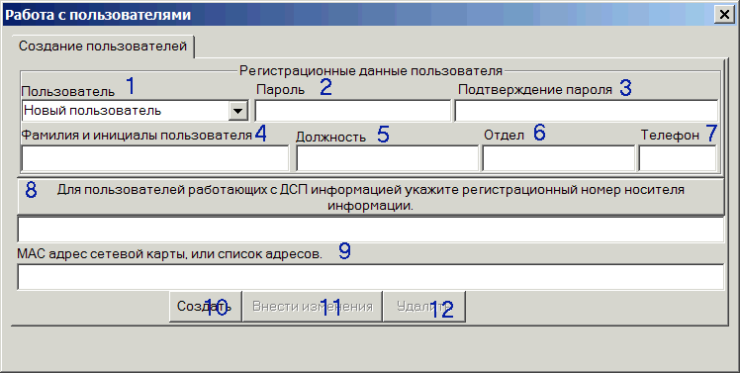
Рисунок 158 – Создание учетных записей пользователей

43 Модификация учетных записей пользователей
Модификация любых базовых данных учетной записи пользователя производится выбором учетной записи пользователя из списка (позиция 1 рисунка 159) Завершается редактирование кнопкой «Внести изменения» (позиция 11 рисунка 160).
Завершение работы с режимом производится нажатием системной кнопки закрытия окна.

44 Удаление учетных записей пользователей
При прекращении доступа пользователя к ПТК ПСД администратору ПТК ПСД необходимо удалить учетную запись пользователя ППО ПТК ПСД (кнопка «Удалить» –позиция 12 рисунка 161), локальную учетную запись пользователя в ОС Windows на АРМ ПТК ПСД (при использовании локальных учетных записей для входа в ПТК ПСД), а также в используемом на АРМ пользователей ПТК ПСД средства защиты информации от несанкционированного доступа (СЗИ от НСД) (при функционировании ПТК ПСД в варианте ИОД/ПДн). Администратору базы данных ПТК ПСД при этом необходимо удалить учетную запись пользователя в СУБД.

45 Перерегистрация / смена пароля
Режим позволяет перерегистрироваться под другой учетной записью пользователя на платформе mdb, смена пароля в этом случае производится в окне начальной регистрации (рисунок 162), либо сменить пароль на других платформах. Перерегистрация в любом случае может быть произведена выходом и повторным входом с другими регистрационными параметрами.

46 Аварийные ситуации
При работе с ППО ПТК ПСД могут возникнуть следующие неисправности, приводящие к аварийным ситуациям:
- невозможно соединиться с БД (ситуация № 1);
- невозможно внести изменения в БД (ситуация № 2);
- невозможно принять изменения метаданных (ситуация № 3);
- сбой баз данных, операционных систем и технических средств, повлекших не штатное завершение работы программы ПТК ПСД (ситуация № 4).
При возникновении аварийной ситуации №1 необходимо средствами настройки ODBC проверить правильность настройки на соответствующую СУБД. Проверить, совпадает ли имя настроенного источника со значением ключа ODBC, определенном в секции [DataBase] файла elo.ini.
При возникновении аварийной ситуации №2 необходимо обратиться к администратору базы данных ПТК ПСД для проверки, не открыта ли БД сторонними средствами работы с данной БД в монопольном режиме, и если это так, то закрыть ее.
При возникновении аварийной ситуации №3 необходимо связаться со службой сопровождения верхнего уровня.
При возникновении аварийной ситуации №4 необходимо проверить, не остались ли необработанными посылки. Для этого необходимо проверить наличие посылок во временном директории, прописанном в файле конфигурации ELO.INI в разделе [Path], параметр [TMP]. Если в этом директории есть посылки, то их необходимо переложить во входной каталог для повторной обработки. Входной каталог, куда необходимо положить посылки определяется для каждой посылки отдельно в соответствии с настройками «Справочника почтовых ящиков» и «Установки фильтров путей».
При возникновении недокументированных аварийных ситуаций необходимо в обязательном порядке связаться с разработчиками системы.
В случае зависания компьютера и невозможности его штатного останова, необходимо выполнять полную перезагрузку компьютера пользователя.
Не выполняйте перезагрузку компьютера, на котором находятся БД и каталог описания форм без штатного завершения работы всех пользователей. Не вносите какие-либо изменения в БД сторонними средствами работы.

Перечень принятых сокращений
В настоящем документе применены следующие сокращения:
MAC | – | Media Access Control;
АИБ | – | администратор информационной безопасности;
АРМ | – | автоматизированное рабочее место;
ПТК ПСД | – | программно-технологический комплекс «Подготовка и сбор данных»;
АС УСККА ИАС | – | автоматизированная система управления сертификатами ключей кодов аутентификации информационно-аналитических систем Банка России;
БД | – | база данных;
ДИТ | – | Департамент информационных технологий Банка России;
ЕСК | – | Единая служба каталогов Банка России;
ИОД | – | информация ограниченного доступа;
ИЭС | – | извещение в виде электронного сообщения;
КА | – | код аутентификации;
КО | – | кредитная организация;
ЛВС | – | локальная вычислительная сеть;
НСД | – | несанкционированный доступ;
НСИ | – | нормативно-справочная информация;
ОС | – | операционная система;
ОЭС | – | отчет в виде электронного сообщения;
ПДн | – | персональные данные;
ППО | – | прикладное программное обеспечение;
ПО | – | программное обеспечение;
РФ | – | Российская Федерация;
САЭД | – | система автоматизированного электронного документооборота;
СКЗИ | – | средство криптографической защиты информации;
СЗИ | – | средства защиты информации;
СКАД | – | система криптографической авторизации электронных документов;
СУБД | – | система управления базой данных;
ЦБРФ | – | Центральный банк Российской Федерации;
ЭВМ | – | электронно-вычислительная машина;
ЭС | – | электронное сообщение.

Список использованных источников
Программно-технологический комплекс «Подготовка и сбор данных» (ПТК ПСД). Инструкция по установке программного обеспечения (ЦБРФ.70ПСД01-001 69 01). Отделение по Тульской области Главного управления Центрального банка Российской Федерации по Центральному федеральному округу, 2017.
Программно-технологический комплекс «Подготовка и сбор данных» (ПТК ПСД). Описание информационного обеспечения (ЦБРФ.70ПСД01-001 37 03). Отделение по Тульской области Главного управления Центрального банка Российской Федерации по Центральному федеральному округу, 2017.
Программно-технологический комплекс «Подготовка и сбор данных» (ПТК ПСД). Руководство администратора. Часть 1. Основная (ЦБРФ.70ПСД02-001 67 01 1). Отделение по Тульской области Главного управления Центрального банка Российской Федерации по Центральному федеральному округу, 2017.
4 Инструкция «Портирование ПТК ПСД на СУБД ЛИНТЕР». Отделение по Тульской области Главного управления Центрального банка Российской Федерации по Центральному федеральному округу, 2018,

ЛИСТ РЕГИСТРАЦИИ ИЗМЕНЕНИЙ
Изм. | Номера листов (страниц) |  |  |  | Всего  листов (страниц)  в докум. | №  докум. | Входящий  № сопроводительного докум.  и дата | Подп. | Дата
Изм. | измененных | заменен-ных | новых | аннулированных

